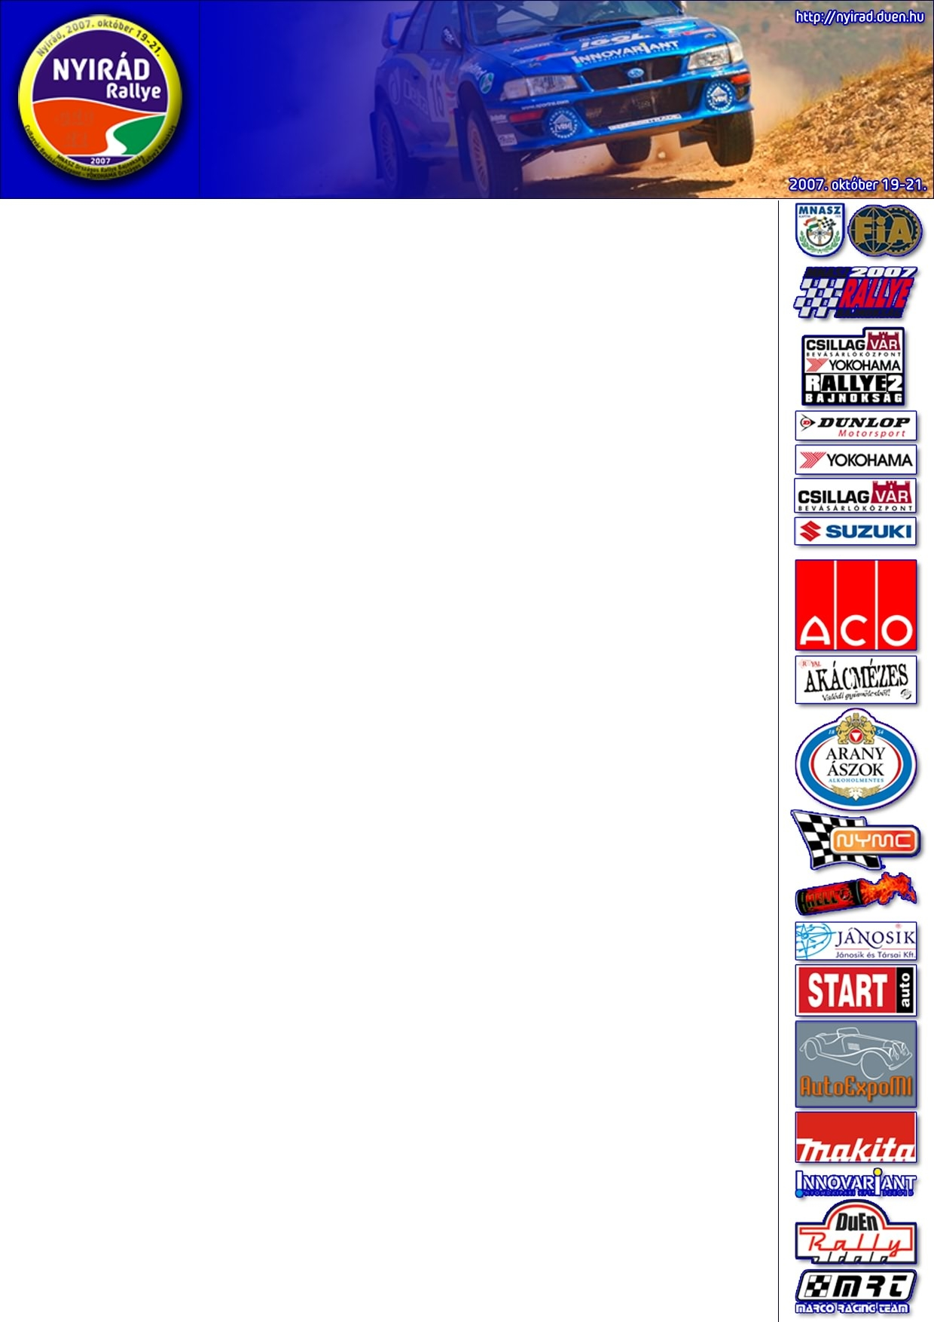
Nyirád Rallye – a vasárnap délutáni események

Szőc – GY12

Az élboly szereplői továbbra is ugyanazok, ezúttal viszont Turán Frigyes végzett az élen méghozzá jelentős előnnyel Herczig Norbert előtt. Turán nem egészen 12 másodpercet vert az őt követő Subarusra. Benik Balázsé a harmadik idő, de abszolútban továbbra is tartja több, mint egy perces fölényét az üldöző Hercziggel szemben. Spitzmüller tovább gyorsult ezen a szakaszon, így a negyedik helyre tudott beérni. Elek István 7:31.4-es ideje a hatodik pozícióba volt elég, 1,4 másodperccel maradt el az ötödik Asitól. A tizenkettedik gyors nem szedett áldozatokat, mindenki végig tudott menni a szakaszon.

Lőtér – GY13

Turán Frigyes ismét nem talált legyőzőre, a lőteres pályán 8:23.8-as ideje 10 (!) másodperccel volt gyorsabb a második Benik Balázsénál. Herczig Norbert lett a harmadik 8:38.1-el, ami csak tovább növelte a Fordos előnyét az abszolút sorrendben 1:13.9-re. Borsi Gergelynek volt már egy jól sikerült gyorsaságija a délelőtt folyamán, és az utolsó előtti szakaszon is feltartóztathatatlan volt, a negyedik helyre hozta be a Subaru Impreza WRC-t. Összesítettben ezzel feljött a hetedik pozícióba. Vége szakadt a Spitzmüller-Elek párharcnak is, hisz Elek még a gyors előtt kiállt. Spitzmüller ezek után nem vitte túlzásba a sebességet, csak a tizenegyedik lett. Összetettben azonban továbbra is vezeti az N csoportot.

Nyirád Motorsport Centrum – GY14

A hétvége utolsó gyorsán bebizonyosodott, hogy már senki nem veheti el Benik Balázstól a 2007 évi magyar bajnoki címet. A Fordos versenyző a rallycross pályán már kímélte járművét, mindössze hatodikként ért célba. A szakaszt Aschenbrenner György nyerte Herczig és Turán előtt. Az egyedüli külföldi versenyző, Trentin Mauro negyedik lett, míg Matics Mihály az ötödik legjobb időt futotta. Spitzmüller abszolút sorrendben az ötödik pozícióban végzett, de az N csoportos elsőséget a magáénak tudhatja. A Super 1600-asok két legnagyobb ellenfelének csatájából ezúttal a Kakuszi páros került ki győztesen. Olléék 12,7 másodperccel maradtak el a Renault Clio mögött.

A verseny végén mondták…

Benik Balázs: „Gyakorlatilag egy zavarmentes napon vagyunk túl, az utolsó körben sokkal óvatosabban mentünk, a kövek kicsit megtépázták az autót, de semmi komoly. Rettenetesen boldogok vagyunk!”

ASI: „Szerencsésen túl vagyunk a második napon is, az első naphoz képest nem tudtunk gyorsulnunk semmit, a WRC-k gyorsabbak voltak. Nem sikerült megcsinálni a váltóban a negyedik sebességi fokozatot, a vége az abszolút negyedik hely.”

Turán Frigyes: „Harmadikok vagyunk, az végül is nagyon jó, persze az ember ilyenkor mindig többet akar. 1,2-re voltak Norbiék az utolsó gyors előtt, megpróbáltuk megfogni őket, de nem sikerült, kaptunk tőlük még azt hiszem, egy másodpercet. Jöhetne még egy lőtér, de rendben van ez így is. Gratulálunk mindenkinek, főleg Balázsnak.”
Spitzmüller Csaba: „Hát sikerült… Nagyon-nagyon bekezdtünk reggel, és sikerült megelőznünk az Elek Pistit, kemény meccs volt, és tényleg nagyon jó itt versenyezni az N-csoportban, reméljük, hogy más versenyző is kedvet kap hozzá, ami most is a legnépesebb kategória, és szenzációsan jó, hiszen tényleg csak a versenyzőkön és a beállításokon múlnak a dolgok.”

Pethő Isván: „Már csak biztosra mentem az utolsó körben. Szegény Elek, valószínű kiállt, és mi sem tudtunk segíteni rajta, így abszolút hatodik helyen végeztünk, minden „happy”, és a kategória másodikra hoztam be az autót. Nagyon örülünk, a végelszámolásban már a második helyünket nem tudják elvenni.”

Vas Zoltán: „Sajnos az Elek Pistiék túlvállalták magukat, és kiestek. Én sajnálom, mert vívtak a Spiciékkel. Mi Szabó Gergővel tudtunk volna csatázni, de úgy gondolom, hogy nevető másodiknak bejöttünk. A két napot jónak értékelem, küzdöttünk, mentünk, de van még mit tanulni.

Borsi Gergő: „A második lőtér nagyon jó volt nekünk, nem azt mondom, hogy feltettünk mindent egy lapra, de nagyon siettünk, sikerült pár helyet előre lépni abszolútban, és már csak azért drukkolunk, hogy kibírja az autó az utolsó métereket, mert iszonyatos hangok jönnek ki belőle.”

Balogh János: „Egyelőre harmadikak vagyunk, a Matics Misit várjuk, hogy ő mit ment, de a negyedik helyünk be van biztosítva.”

Herczig Norbert: Nagyon dühös vagyok magamra, de annak ellenére határtalan az öröm. Azt hiszem ezt egy kicsit mi tettük szorossá, annak ellenére, hogy Frigyes nagyon jól ment. Ha felteszünk négy új gumit az utolsó három gyorsaságira, akkor nem lett volna ilyen szoros. De minden jó, ha a vége jó, megvan a második hely, a bajnokságban pedig a harmadik helyen állunk

Krózser Menyhért: „Itt a második körben már jókat mentünk, de ez nem volt elég ahhoz, hogy az első körben szerzett hátrányunkat ledolgozzuk, még szoknom kell ezt a négykerék-hajtást.”

Kakuszi Zsolt: „Izgalmas volt ez a kör nagyon, gyorsabban mentünk, mint az első körben, igaz voltak benne pici hibák, de túlcsúszásunk nem volt. A következőn viszont jól leküldtük, egy sima jobbos bukkanónál meg is ütöttük a bal elejét, de hál’Istennek nem lett komoly baja. Adtunk Sasáéknak 8mp-et, így nyugodtabban vártuk a körgyorsot.”

Ollé Sasa: „Nem tudtuk behozni a hátrányunkat. Az első körben tudtuk verni a Zsoltiékat, a második körben viszont magukhoz képest, nagyon sokat gyorsultak, mi megpróbáltuk már az első körben kiautózni azt, ami abban a gyorsaságiban volt. Úgy gondolom, ezzel az autóval erre vagyok képes, a tegnapi baki nem kellett volna. Nagyon jó csata volt, nagyon élveztem, és gratulálok a győztesnek!”
Mayer Gábor: „Végre együttműködünk! Az egész utolsó körben sikerült együttműködni, alakul! Ezt így kellett volna szombat reggeltől. Hát, ez van…”

Janzer György: „ A tegnapi nap siralmas volt, nem eredményileg, mert vezettünk, de nagyon rosszul mentünk. Volt egy pici gond az autóval, és ez felidegesített bennünket, nem kapcsolt be a ventillátor az egyik gyors előtt, és szöszmötöltünk egy kicsit. Azt hittük, ki is késtünk, de állítólag nem. A mai nap már sokkal jobb volt, bár a második gyorsot csak kétszer sikerült letréningezni, mert elromlott a tréningautó. Kicsit kalandos volt így kettőből menni, soha nem látott gyorson, de amúgy nem volt rossz. Azt hiszem, talán három perccel győztünk, és ez a lényeg.”

Keller Péter: „Örülünk a következő győzelemnek! Sajnáljuk, hogy nem minden gyorson tudtunk nyerni, de megint be tudtuk bizonyítani, hogy ez az autó egy jó sporteszköz.”

Matics Mihály: „Ha minden igaz, akkor harmadikok lettünk a nap eleji kilencedik helyről. Akét utolsó gyorsot nyertük. Összeállt a paripa, és ami nem elhanyagolható, ez az autó még soha nem ért célba. Most boldogság van.”

